CVM-VS07(C)
Название：
Миниатюрный гибкий подключаемый кардиоидный микрофон COMICA CVM-VS07(C) (для камер, телефонов, GoPro)
Введение
Благодарим за покупку миниатюрного гибкого подключаемого кардиоидного микрофона COMICA CVM-VS07(C).
Для получения наилучшего опыта использования устройства внимательно прочтите данное руководство, прежде чем устанавливать и использовать микрофон.

Характеристики
. Подключаемый кардиоидный микрофон
. Конструкция с регулировкой направления на 90 градусов
. Металлический корпус для экранирования
. Встроенный амортизатор и позолоченная капсула
. Небольшой размер, легкость и гибкость – подходит для камер, телефонов и GoPro

Примечание
1. При работе со смартфонами на системе Android лучше использовать режим записи аудио. При работе с большинством смартфонов в режиме видеозаписи возможны проблемы с совместимостью (в такой ситуации рекомендуется использовать сторонние приложения). В случае со смартфонами на системе iOS микрофон работает как в режиме аудио-, так и в режиме видеозаписи, а также со сторонними приложениями;
2. При использовании микрофона со смартфоном, необходимо включить режим полета во избежание помех;
3. Не используйте данное устройство рядом с нагревательными приборами или источниками радиопомех, например, радиаторами, духовыми шкафами, холодильниками, кондиционерами, а также оборудованием для передачи WIFI-сигнала;
4. Используйте защиту от ветра, если источник звука находится слишком близко, или при съемках на улице во избежание ухудшения качества звука или шума ветра;
5. Не используйте устройство в дождливую погоду или при высокой влажности во избежание короткого замыкания;
6. Храните устройство в сухом помещении.

Спецификации
- Частотная характеристика
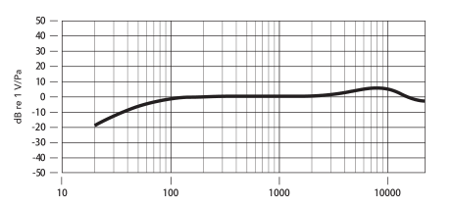

- Диаграмма направленности

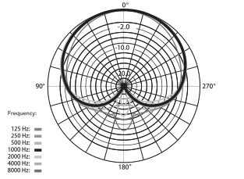

- Технические характеристики

Диаграмма направленности | Кардиоидный
Чувствительность | -36±2дБ
Частотная характеристика | 80Гц~20кГц
Соотношение сигнала к шуму | >60дБ
Максимальный УЗД | >100дБ
Выход | 3.5мм TRRS
Максимальный градус вращения | 90°
Рабочая температура | 0℃~50℃
Температура хранения | -20℃~60℃

Комплект поставки
- Микрофон
- Защита от ветра
- Руководство пользователя
- Гарантийный талон

